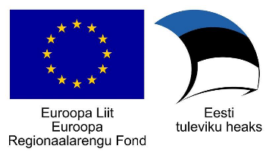
Projekt „Tehnoloogiamooduli välja töötamine, sh SAHVRi loomine ning Tallinna Tervishoiu Kõrgkooli õppehoone majatiibade ühendamine (Tervise tehnosahver) – sisutegevused“, nr SFOS-is 2014-2020.4.01.16-0048

Projekti „Tehnoloogiamooduli välja töötamine, sh SAHVRi loomine ning Tallinna Tervishoiu Kõrgkooli õppehoone majatiibade ühendamine (Tervise tehnosahver) - sisutegevused" tegevuse 9 rahvusvahelise konkurentsivõime tõstmisele suunatud tegevused: inglisekeelsete õppekavade ühisosade loomine ja farmatseudi rakenduskõrgharidusõppe õppekava loomine.

Tegevuse 9 periood 01.05.2017-30.09.2020

2019. aasta tööplaan
1.Tööohutuse ja uurimistööde aluste Moodle kursuste ülesehitus ja tõlkimine.
2. Tööandjate konsultatsioon toimub veebruar-märts.
3. Märts - viimased korrektuurid õppekavas.
4. Aprill - õppekava esitatakse kinnitamiseks kõrgkooli nõukogule.
5. Mai - õppekava kantakse EHIS-esse.
6. Aastal 2020 toimub esmane vastuvõtt õppekavale.
Maist kuni vastuvõtuni toimub õppetöö planeerimine ja sellega seotud tegevused (õppejõud, õppetöö ettevalmistus jms).

Eelarve 4 139,60 eurot, lisaks personalikulu 6 000 eurot.
Lilian Ruuben
Töörühma juht

